**20241224| 中一班**

Daily life

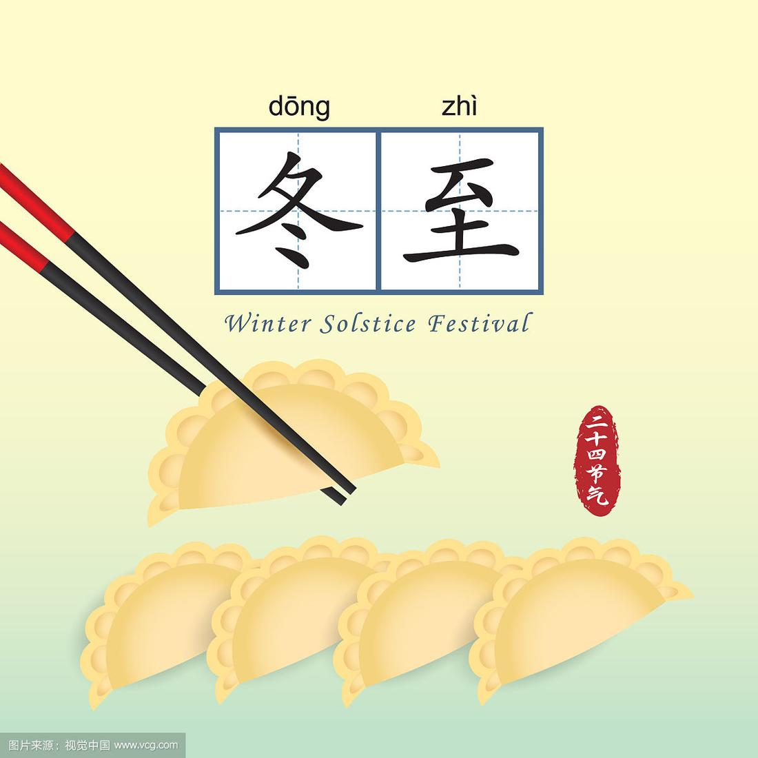

**「来园情况」**

今日星期二，1位幼儿请假。

**「日常生活观察」**

|  |  |  |  |  |  |  |
| --- | --- | --- | --- | --- | --- | --- |
| **序号** | **姓名** | **午餐** | | | **午睡** | **备注** |
| **饭** | **菜** | **汤** |
| 1 | 韩昕怡 | √ | √ | √ | √ |  |
| 2 | 韩昕悦 | √ | √ | √ | √ |  |
| 3 | 吴清墨 | √ | √ | √ | √ |  |
| 4 | 陆晟涵 | √ | √ | √ | √ |  |
| 5 | 张梅伊 | √ | √ | √ | √ |  |
| 6 | 吴沐檀 | 请假 |  |  |  |  |
| 7 | 曹果 | √ | √ | √ | √ |  |
| 8 | 曹煜琪 | √ | √ | √ | √ |  |
| 9 | 蒋安乐 | √ | √ | √ | √ |  |
| 10 | 韩书华 | √ | √ | √ | √ |  |
| 11 | 顾言希 | √ | √ | √ | √ |  |
| 12 | 贾钧尧 | √ | √ | √ | √ |  |
| 13 | 杨宸 | √ | √ | √ | 未入睡 |  |
| 14 | 张予安 | √ | √ | √ | √ |  |
| 15 | 高瑞泽 | √ | √ | √ | √ |  |
| 16 | 张路翔 | √ | √ | √ | √ |  |
| 17 | 谢咏呈 | √ | √ | √ | √ |  |
| 18 | 汤凌宇 | √ | √ | √ | 提前回家 | 呕吐 |
| 19 | 韩以轩 | √ | √ | √ | √ |  |
| 20 | 冯煦晨 | √ | √ | √ | √ |  |
| 21 | 郑哲皓 | √ | √ | √ | √ |  |
| 22 | 张致远 | √ | √ | √ | √ |  |

**「户外活动」**

今天上午户外活动时间，我们来到了前操场的综合区，我们用蘑菇凳、垫子、轮胎、滚筒等材料铺设了一条具有挑战性的障碍路线，我们玩的很开心，这些障碍可难不倒我们，看看我们的精彩表现吧。

|  |  |  |
| --- | --- | --- |
| **IMG_4959** | **IMG_4985** | **IMG_4958** |
| **IMG_4962** | **IMG_4963** | **IMG_4969** |
| **IMG_4967** | **IMG_4965** | **IMG_4957** |

**「区域游戏」**

吃完早点，孩子们开始了今天的区域游戏。建构区的小雨和可爱，正在合作建构一个警察局；图书角的果果正坐在小沙发上聚精会神的看着绘本；益智区的六六正在统计自己的作品用了哪些图形，各是几个；万能工匠的冯煦晨正在搭建他计划的房子……游戏时间结束后，孩子们还纷纷呈现了自己的作品呢！

|  |  |  |  |
| --- | --- | --- | --- |
| **566d3ab794e74f0e5885c1bed5e40bc1** | **66352ccf0c64ce774cc795b11dcbb446** | **fc09369a4b20fa780c543f0fe758676b** | **915fa9f10094413f8a670fe4a6163a4e** |